Ball AG
Hier werden verschiedene Ballarten erprobt und Ballsportarten ausprobiert. Es wird viel gespielt und so die Koordination, die Konzentration und die Kreativität gefördert. Die AG ist für alle Kinder geeignet, die gerne Ballspiele machen. Fußball, Handball und Basketball sind nur einige Sportarten, die Teil dieser Arbeitsgemeinschaft sind. Die Kinder erlernen die Technik und treten in kleinen Spielen gegen ihre Klassenkameraden an. Fairness und Teamfähigkeit werden hier groß geschrieben.
Folgende Ziele werden in der AG angestrebt:
- Ausbau der motorischen Fähigkeiten
- Erlernen des Umgangs mit dem Ball
- Verbesserung der sozialen Kompetenzen
- Stärkung des Selbstbewusstseins
- Lern- und Leistungsbereitschaft erweitern
- Förderung der Wahrnehmung

Wann und wo findet die AG statt?
dienstags, 13:00 – 14:00 Uhr
Treff: vor der Sporthalle

Hunde AG
Die Kinder lernen in dieser Arbeitsgemeinschaft wichtige Aspekte rund um das Thema Hund kennen. Mit vielen unterschiedlichen Lese- und Schreibangeboten wird das Wissen über Hunde, deren Wesen, Körpersprache, Pflege und den richtigen Umgang mit dem Tier angebahnt und verbessert. Natürlich arbeiten wir auch aktiv mit Carlo. Wir erlernen Hundetricks, basteln Hundespielzeug, durchlaufen einen Hundeparcour und gehen gemeinsam spazieren. Die AG findet einmal wöchentlich statt. Eine regelmäßige Teilnahme ist sehr wichtig. Sollte das Kind nicht teilnehmen können, bitten wir um eine mündliche Absage mit Begründung.
Ziele dieser AG:
- Verbesserung des Selbstwertgefühls
- Abbau von Ängsten
- Zulassen von Körpernähe
- Verantwortungsbewusstsein fördern
- Regeleinhaltung (Umgangsregeln mit dem Hund)
- Anregung von Kommunikation
- Motivation zur Bewegung
- Förderung von Grob- und Feinmotorik
- Verbesserung von Ausdauer und Konzentration
Wann und wo findet die AG statt?
montags, 13:00 – 14:00 Uhr
Treff: Helsinki/ Büro Schulsozialarbeit
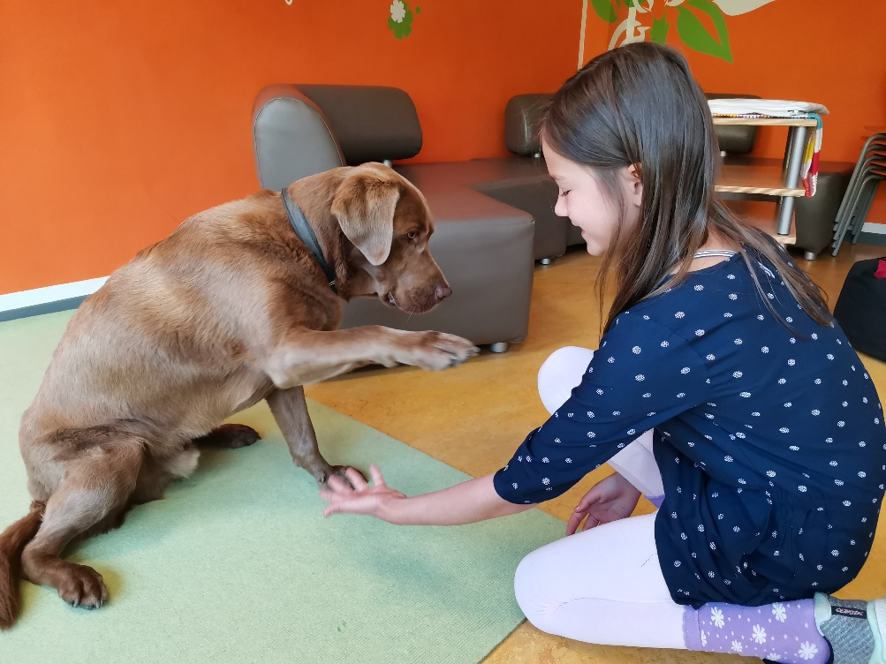

Schach AG
Schach AG
Das Spiel mit König, Dame, Turm, Läufer, Springer und Bauer regt räumliches und systematisches Denken ebenso an wie das Kombinations- und Konzentrationsvermögen. Beim Schachspielen müssen sich die Kinder eigenverantwortlich festlegen und gegebenenfalls korrigieren. Die Kinder lernen aus ihren Fehlern, erkennen und lösen Probleme und lernen mit dem Verlieren umzugehen. Somit fördert Schach die Persönlichkeitsbildung der Kinder. Das Schachspiel kann in vielerlei Hinsicht dazu beitragen, dem zentralen Problem von Lernstörungen bei Kindern entgegenzuwirken. Schach fördert nicht nur die Fähigkeiten des planenden und strukturierenden Denkens, sondern unterstützt vorbildlich das Lernen durch problemlösendes Denken.
Zielstellung:
- Steigerung der Wahrnehmungsfähigkeit
- Förderung der Konzentration
- Erweiterung der Denkleistung
- Ausbau der Problemlösungsfähigkeit
- Förderung der sozialen Kopetenzen

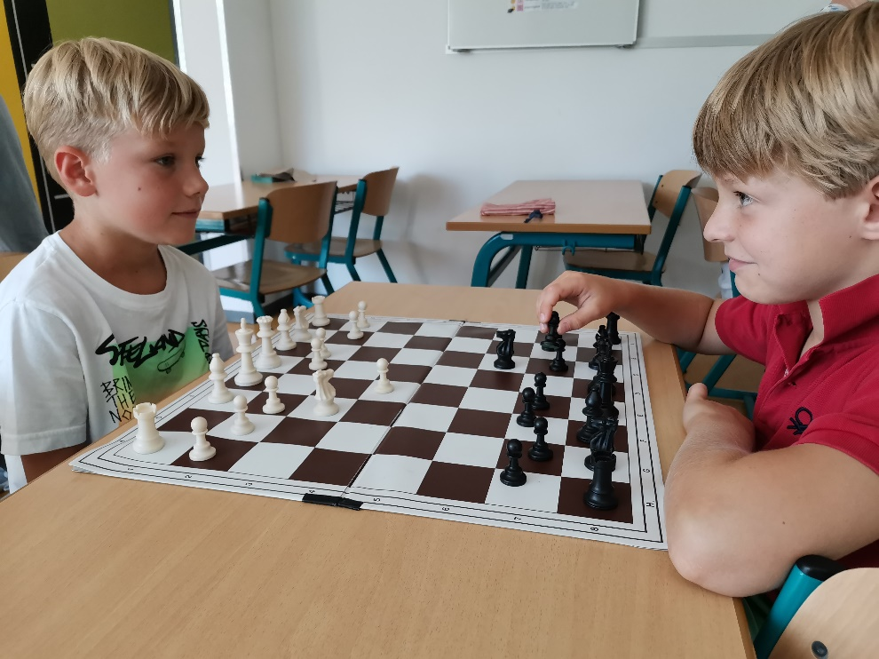

Zumba Kids AG

Zumba ist unsere neueste Arbeitsgemeinschaft. Spiel & Spaß und natürlich das Tanzen werden hier ganz groß geschrieben. Mit Hilfe von lateinamerikanischer und moderner Musik werden, neben einem regelmäßigen Beweglichkeitstraining und koordinativen Übungen, diverse Tänze einstudiert und auch selbst ausgedacht.

Ziele:
- Förderung der motorischen Fähigkeiten
- Stärkung des Selbstwertgefühls
- Ausbau sozialer Kompetenzen
- Anregung einer sinnvollen Freizeitbeschäftigung

Wann und wo findet die AG statt?
mittwochs, 13:00 – 14:00 Uhr

Treff: vor der Sporthalle

Freepik.de

AG Locker bleiben

Die Arbeitsgemeinschaft „Locker bleiben“ ist ein soziales Kompetenztraining mit erlebnispädagogischen Elementen. Folgende Ziele werden in den Teamübungen verfolgt:
- Erweiterung des Empathievermögens
- Stärkung des Selbstwertgefühls
- die Steigerung der Kontakt- und Kommunikationsfähigkeit
- Gefühle erkennen und benennen
- Erlernen einer angemessenen Impulskontrolle
- Ich-Botschaften senden
- Entwicklung von Kooperations- und Konfliktfähigkeit
- Erwerb von Problemlösekompetenzen

Die AG findet einmal wöchentlich statt. Eine regelmäßige Teilnahme ist sehr wichtig, da die Übungen aufeinander aufgebaut sind. Die Kinder absolvieren zielorientierte Aufgaben, die sie nur im Team bewältigen können. Es soll eine feststehende Gruppe sein, deren Mitglieder*innen mit ihren Aufgaben wachsen und aufgrund der gruppendynamischen Prozesse voneinander lernen.
Wann und wo findet die AG statt?
mittwochs, 13:00 – 14:00 Uhr
Treff: Bratislava/ großer Förderraum
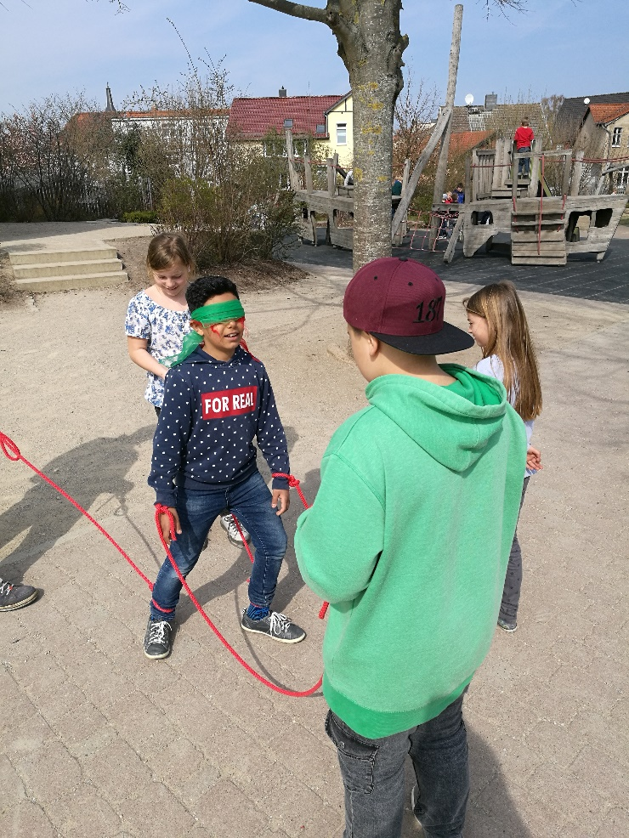

AG Leichtathletik
In der AG Leichtathletik lernen die Kinder vielfältige elementare Bewegungsformen des Laufens, Springens und Werfens. Sie verbessern so ihre Kondition und ihre Koordinationsfähigkeiten. Unsere Schüler*innen können den Körper beim Laufen erleben, Sprungformen entdecken, verschiedene Wurfarten anwenden und leichtathletische Formen lernen. Der Spaß steht wie in allen anderen Arbeitsgemeinschaften auch hier im Vordergrund.
Ziele:
- Ausbau der motorischen Fähigkeiten
- Verbesserung der Kondition
- Erweiterung der koordinativen Fähigkeiten
- Stärkung der Lern- und Leistungsbereitschaft
- Förderung der Wahrnehmung

Wann und wo findet die AG statt?
montags, 13:00 – 14:00 Uhr
Treff: vor der Sporthalle
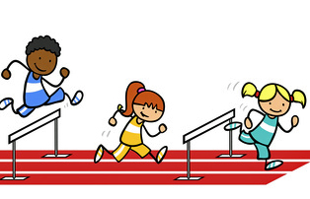

main-riedberg.de

Foto AG

Die Arbeitsgemeinschaft entstand mit dem Hintergrund die Homepage unserer Schule mit Bildern der aktuellen Ereignisse zu gestalten. Zudem lernen die Kinder den Umgang mit dem Medium Fotografie und können eigene Erlebnisse und Erfahrungen bildnerisch verarbeiten.
Folgende Ziele werden in der Arbeitsgemeinschaft verfolgt:
- Kennenlernen der Fotokamera und ihrer Funktionen
- Ausbildung instrumentell-qualifikatorischer Fähig- und Fertigkeiten
- Spielerisches Entdecken des gestalterischen Potenzials der Fotokamera
- Erweiterung der Sprachkompetenz und Kommunikation
- Ausbau von Kreativität
- Förderung der Wahrnehmung
- Entdeckung neuer Freizeitinteressen

Die Kinder erfahren die Geschichte der Fotografie, lernen Fachbegriffe rund um die Thematik und wir setzen uns mit der Technik auseinander. Natürlich dürfen die Kinder dann vor und hinter der Linse stehen und sich kreativ zu vielen verschiedenen Themen, die sie selbst wählen, ausprobieren.
Wann und wo findet die AG statt?
donnerstags, 13:00 – 14:00 Uhr
Treff: Helsinki/ Raum 108
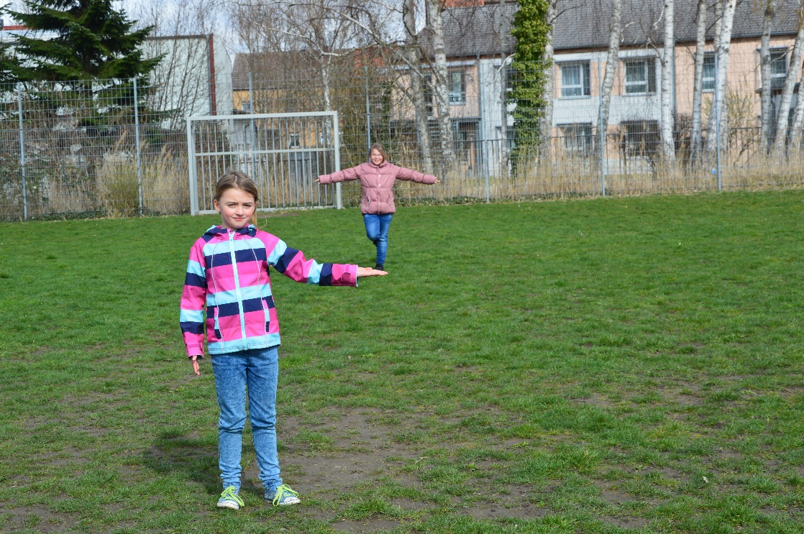

Tischtennis AG

Tischtennis ist an der Grundschule Gebrüder Alstein eine seit Jahren feststehende Arbeitsgemeinschaft, die bisher von einem externen Trainer geleitet wurde. Seit dem Schuljahr 19/20 hat unsere Schulsozialarbeiterin die AG übernommen und freut sich über das rege Interesse.

Folgende Ziele werden im Training verfolgt:
- Verbesserung der sozialen Kompetenzen
- Stärkung des Selbstbewusstseins
- Lern- und Leistungsbereitschaft erweitern
- Förderung der Wahrnehmung
- Ausbau der motorischen Fähigkeiten

Lern- und Übungsprozesse werden so organisiert, dass sie von den Schüler*innen relativ selbstständig durchgeführt und die eigenen Ergebnisse und Lernfortschritte auch selbstständig bewertet und eingeschätzt werden können. Weiterhin soll an ihrer Zielstrebigkeit und Ausdauer gearbeitet werden. Regelmäßig finden Tischtennisturniere statt, an denen die Schüler*innen der Alsteinschule gern teilnehmen. Dies soll ihre Anstrengungsbereitschaft erweitern und die Motivation erhalten und erweitern.
Wann und wo findet die AG statt?
freitags, 13:00 – 14:00 Uhr
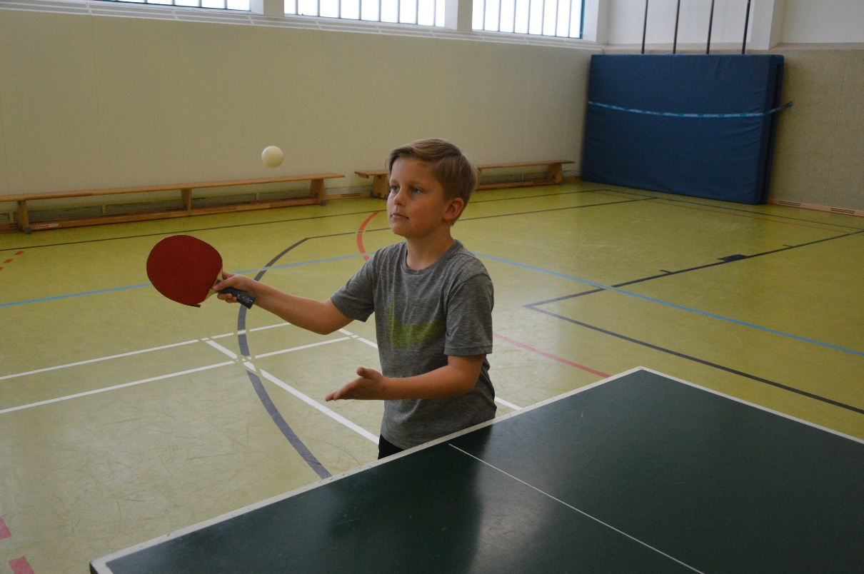
Treff: vor der Sporthalle

